**审核计划**

|  |  |  |  |  |  |  |  |  |  |  |  |  |
| --- | --- | --- | --- | --- | --- | --- | --- | --- | --- | --- | --- | --- |
| 受审核方名称 | 江苏铸鸿锻造有限公司 | | | | | | | | | | | |
| 注册地址 | 无锡市惠山区洛社镇杨市工业园区内 | | | | | | | | | | | |
| 经营地址 | 无锡市惠山区洛社镇杨市工业园区内 | | | | | | | | | | | |
| 联系人 | 唐君君 | | | 联系电话 | | 18051591998 | | | 邮编 | 47474379@qq.com | | |
| 最高管理者 |  | | | 联系电话 | |  | | | 邮箱 |  | | |
| **合同编号**. | 0381-2022-EnMs | | | **审核领域** | | **□**QMS**□**EcMS**□**EMS**□**OHSMS  **□FSMS** **□HACCP ☑EnMS** | | | | | | |
| **审核类型** | **■初次认证第（二）阶段****□监督审核** **□再认证 □扩项审核 □其他** | | | | | | | | | | | |
| **审核方法** | **□现场审核 ☑远程审核 □非现场审核（仅限一阶段）** | | | | | | | | | | | |
| **远程审核方式** | **☑音频☑视频☑数据共享☑远程接入** | | | | | | | | | | | |
| **远程审核资源** | **☑网络 ☑智能手机 □台式电脑 ☑笔记本电脑 □录像机 □照相机 □可穿戴设备** | | | | | | | | | | | |
| 审核目的 | **■第二阶段审核：验证组织管理体系的建立、实施运行的符合性及有效性，以确定是否推荐认证注册。**  **□再认证：验证组织管理体系的符合性和持续有效性，以确定是否推荐保持认证注册资格并换发认证证书。**  **□特殊审核: □确定是否推荐同意扩大范围的申请并换发认证证书。**  **□跟踪调查投诉、曝光情况，确认获证客户是否已实施有效的整改措施。**  **□调查获证客户变更信息，确定管理体系持续有效运行。**  **□对被暂停客户进行跟踪审核，验证被暂停原因是否已消除，以确定是否恢复认证注册资格。**  **□验证管理体系实施运行的符合性及有效性。** | | | | | | | | | | | |
| 审核范围 | 锻件的生产所涉及的能源管理活动 | | | | | | | | 专业  代码 | | 2.7 | |
| 审核准则 | **□GB/T19001-2016/ISO 9001:2015** **□GB/T 50430-2017****□GB/T24001-2016/ISO 14001:2015**  **□GB/T45001-2020/ISO45001：2020标准** **□ISO 22000:2018**  **□GB/T 27341-2009&GB 14881-2013&危害分析与关键控制点（HACCP体系）认证补充要求1.0**  **☑GB/T 23331-2020/ISO 50001:2018**  **☑RB/T 119-2015 能源管理体系 机械制造企业认证要求**  **☑适用于受审核方的法律法规及其他要求； ☑认证合同**  **☑受审核方管理体系文件 (手册版本号：A/0)** | | | | | | | | | | | |
| 审核日期 | **现场审核于年月日上午至年月日下午 (共天)** | | | | | | | | | | | |
| **远程审核于****2022年04月25日 上午至2022年04月27日 下午(共****3.0天)** | | | | | | | | | | | |
| 审核语言 | ☑**普通话**□**英语**□**其他** | | | | | | | | | | | |
| 审核组成员 | | | | | | | | | | | | |
| 组内身份 | 姓名 | 性别 | 注册证书号 | | | 专业代码 | | 联系电话 | | | | 见证安排 |
| 组长（A） | 李丽英  （远程审核） | 女 | 2020-N1EnMS-3021820 | | |  | | 13903215511 | | | |  |
| 组员（B） | 马佳  （远程审核） | 女 | 2020-N1EnMS-2061499 | | |  | | 13701012828 | | | |  |
| 组员（C） | 宋翠琳  （远程审核） | 女 | 2021-N0EnMS-1082241 | | |  | | 13257234415 | | | |  |
| 组员（D） | 徐申  （远程审核） | 男 | ISC-JSZJ-526  无锡先锋电机有限公司 | | | 2.7 | | 15190365004 | | | |  |
|  |  |  |  | | |  | |  | | | |  |
| **技术专家信息** | | | | | | | | | | | | |
| 组内身份 | 姓名 | 性别 | 现工作单位名称 | | 职务或职称 | 专业代码 | | 组内代码 | | | | 联系电话 |
| 组员（D） | 徐申 | 男 | 无锡先锋电机有限公司 | |  | 2.7 | | ISC-JSZJ-526 | | | | 15190365004 |
|  |  |  |  | |  |  | |  | | | |  |
| **承诺: 在审核过程中接触的有关受审核方特定产品或机密信息，未经受审核方书面同意不得透露给第三方。当法律要求需要信息提供给第三方时，公司书面通知受审核方所要提供的信息。** | | | | | | | | | | | | |
| 审核组长 | 李丽英电子签 | | 审核方案  管理人员 | | 李永忠 | | 受审核方  签字及公章 | | | |  | |
| 联系电话 | 13903215511 | |
| 日期 | 2022.4.22 | | 日期 | | 2022.4.22 | | 日期 | | | | 2022.4.25 | |

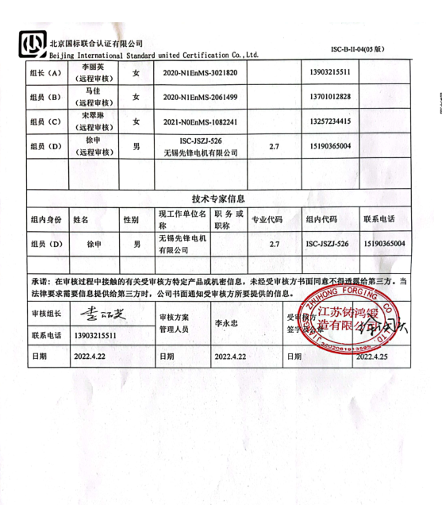

|  |  |  |  |  |  |
| --- | --- | --- | --- | --- | --- |
| **审核日程安排** | | | | | |
| **日期** | **时间** | **部门** | **过程** | **涉及条款** | **审核人员** |
| **04-25** | **第1天** | | | | |
| **04-25** | **8:00-8:30** | 企业相关人员 | 首次会议 |  | **ABCD** |
| **04-25** | **8:30-12:00** | 领导层 | 企业的内外部因素、相关方的需求和期望、能源管理体系策划过程及范围、管理承诺、能源方针、职责分配的相关过程、风险和机遇的策划、目标指标的策划、资源提供过程、内外部沟通、管理评审过程、监视和测量策划和持续改进  对一阶段问题整改情况的确认等 | EnMS：4.1/ 4.2 /4.3 /4.4 /5.1 /5.2 /5.3/ 6.1/ 6.2/7.1 /7.4 /9.1.1/9.3 /10.1 | **AC** |
| **04-25** | **13:00-14:00** | 现场巡视 | 生产过程控制、现场管理、主要用能设备（连续式加热炉、全液压快锻机组、电液锤、铸造电路、铸造电炉专用变压器、天然气锅炉、螺杆式空压机等）、变配电站（室）等 | EnMS: 8.1/9.1.1 | **ACD** |
| **04-25** | **14:00-17:00** | 生产计划部（关注生产车间 、仓库） | 部门职责权限、目标指标、能源数据收集的策划、运行控制、设计（技术改造）、不符合纠正及纠正措施 | EnMS:5.3/6.2/6.6/8.1/8.2 /10.1 | **ACD** |
| **04-25** | **8：30-12:00** | 采购部 | 部门职责权限、目标指标、能源采购、用能设备采购、不符合纠正及纠正措施 | EnMS:5.3/6.2/8.3/10.1 | **BD** |
| **04-25** | **13:00-17:00** | 人力资源部 | 部门职责权限、目标指标、风险识别及管控、人员能力、意识、信息交流、文件管理控制、法律法规及其它要求的收集及合规性评价、内部审核实施、不符合纠正及纠正措施 | EnMS:5.3/6.1/6.2/7.2/7.3/7.4/7.5/4.2/9.1.2/9.2/10.1 | **B** |
| **04-26** | 第2天 | | | | |
| **04-26** | **8:00-17:00** | 继续审核人力资源部 | 部门职责权限、目标指标、风险识别及管控、人员能力、意识、信息交流、文件管理控制、法律法规及其它要求的收集合规性评价、内部审核实施、不符合纠正及纠正措施 | EnMS:5.3/6.1/6.2/7.2/7.3/7.4/7.5/4.2/9.1.2/9.2/10.1 | **B** |
| **04-26** | **8:00-12:00** | 继续审核生产计划部 | 部门职责权限、目标指标、能源数据收集的策划、运行控制、设计（技术改造）、不符合纠正及纠正措施 | EnMS:5.3/6.2/6.6/8.1/8.2/10.1 | **ACD** |
| **04-26** | **13:00-17:00** | 装备部（含维修和动力） | 部门职责权限、目标指标、能源评审、能源绩效参数、能源基准、能源数据收集的策划、运行控制、能源绩效监视测量、不符合纠正及纠正措施 | EnMS:5.3/6.2/6.3/6.4/6.5/6.6/8.1/9.1.1/10.1 | **ACD** |
| **04-27** | 第3天 | | | | |
| **04-27** | **8:00-15:00** | 继续审核装备部 | 部门职责权限、目标指标、能源评审、能源绩效参数、能源基准、能源数据收集的策划、运行控制、能源绩效监视测量、不符合纠正及纠正措施 | EnMS:5.3/6.2/6.3/6.4/6.5/6.6/8.1/9.1.1/10.1 | **ACD** |
| **04-27** | **8:00-12:00** | 质检部 | 部门职责权限、目标指标、能源数据收集（检定）、不符合纠正及纠正措施 | EnMS:5.3/6.2/6.6/8.1/10.1 | **B** |
| **04-27** | **13:00-15:00** | 财务部 | 部门职责权限、目标指标、资金支持情况、不符合纠正及纠正措施 | EnMS:5.3/6.2/7.1/10.1 | **B** |
| **04-27** | 15:00-16:30 |  | 审核组内部沟通、整理资料、与管代沟通 |  | **ABCD** |
| **04-27** | 16:30-17:00 |  | 末次会议 | 审核发现宣告 | **ABCD** |
|  | 17:00 |  | 审核结束 |  |  |
| **注** | **每天12:00-13:00午餐+午休时间** | | | | |

**注：每次监督审核必审条款：**

1. **En:4.1、4.2、4.3、4.4、5.2、5.3、6.1、6.2、6.3、6.4、6.5、6.6、8.1、8.2、8.3、9.1、9.2、9.3、10.1、10.2;**
2. **除以上必审条款外还需审核：标准/规范/法规的执行情况、上次审核不符合项的验证、认证证书、标志的使用情况、监督抽查情况、体系变动**